Kanton St.Gallen |  |  |  | 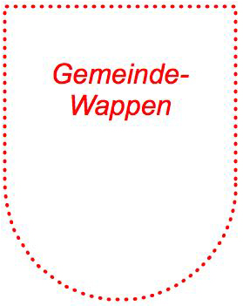  Gemeinde XX
Sanierung des
Gewässers
Ortsname
Abschnitt (GN 10 km – km gemäss GIS)
Situation 1:500
Genehmigungsvermerke
Vom Gemeinde- / Stadtrat Ortsname erlassen am ................
öffentlich aufgelegt vom ............... bis ……………
Gemeinde- / Stadtpräsident Ratsschreiber (in)
……………………………… …………………………..
Vom Amt für Wasser und Energie des Kantons St.Gallen genehmigt am
 |  | Projekt Nr. |  |  | Plan Nr. | Beilage Nr.
Ausfertigung für |  | XX.XX |  |  | XXX | XX
Studie | Projektverfasser | Entw. | Gez. |  | Gepr. | Datum
Vorprojekt |  |  |  |  |  | xx.xx.xxxx
Auflageprojekt
Ausführungsprojekt
Abschlussakten |  | (Name der elektronischen Ablage)
 |  | Format x |  |  | xx m²

